Методика расчета и подбора УСШН.

Если мы взглянем на состояние действующего фонда скважин по ТПДН на 1.01.01:

 | ТПДН «СН» | ТПДН «МН» | ТПДН «ХН» | ТПДН «ЗН»
УСШН | 1065 | 145 | 177 | 71
ЭЦН | 694 | 698 | 946 | 170
Ф/л | 51 | 7 | 1 | 89
П/л | 4 | 8 | 0 | 12
% УСНШ | 58,71 | 16,9 | 15,75 | 20,76

То если по другим ТПДН удельный вес скважин оборудованных УСШН не превышает 20% , то по ТПДН «СН» около 60%, поэтому приоритетным направлением для нашего Территориального Проекта является оптимизация работы УСШН. Это включает в себя подбор оптимального типо – размера насоса, определения минимально – необходимой глубины спуска, учет при расчете компановки колонны НШ влияния кривизны скважины, а так же выбора оптимальных значений длинны хода ПШ и числа качаний при которых значения нагрузок в точке подвеса штанг будут минимальными и расчет длинны ступеней колонны штанг изходя из условия не превышения допустимых приведенных напряжений в опасных сечениях.
При несоблюдении этих условий возникают следующие осложнения:
- Глубина спуска насоса (а точнее глубина погружения насоса под динамический уровень жидкости в скважине) – в классических методиках расчета минимальную глубину погружения насоса находят из условия компенсации давлением на приеме насоса, сил гидравлического сопротивления возникающих в результате движения жидкости через отверстие седла приемного клапана. Как показали расчеты значение этих сил невелико, и достаточно давление 3 – 7 метров столба жидкости для компенсации этих сил. Гораздо более важным условием является условие предъявляемое в инструкций по эксплуатации штанговых насосов – это содержание свободного газа на приеме насоса, оно должно быть не более 10%.
Содержание свободного газа напрямую зависит от следующих параметров :
- Газового фактора.
- Давления насыщения нефти.
- Обводнености продукции.
- Коэффициента сепарации ГПЯ.
Недостаточная глубина погружения под динамический уровень жидкости приводит к тому что в насосе появляется свободный газ и приводит к следующему:
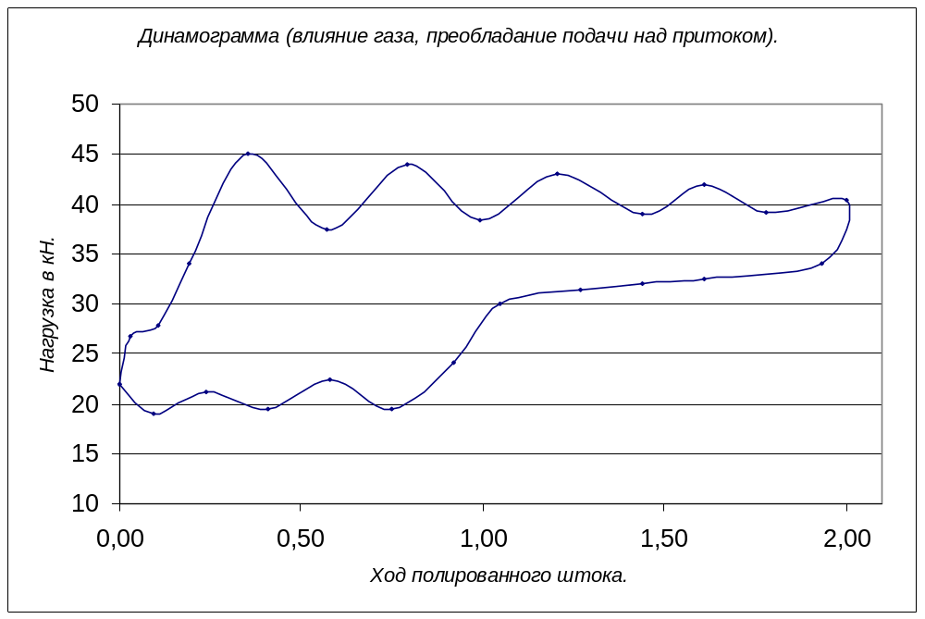
- Коэффициент наполненя насоса значительно снижается (на рисунке 1. Это видно из точек В – С соответствующие моменту открытия соответсвенно приемного и нагнетательного клапана, разница значений абцисс которых показывает эффективную длинну хода).
В
В
С
А
Рисунок 1
С
- В результате того, что в насосе имеется газ (в верхней части цилиндра образуется газожидкостная смесь малой плотности, а в нижней части находится жидкость), при движении вниз происходит динамический удар плунжера о поверхность жидкости в момент приближения его линейной скорости к максимальной. При классической компановке штанг 19*22*25 центр тяжести колонны штанг находится в верхней части и по инерции продолжает движение вниз, как следствие мы получаем смятие нижней ступени ( это видно на динамограмме - участок А который показывает что при начале движения ПШ вверх некоторое время не происходит возрастания нагрузки, то есть происходит снятие деформации колонны штанг полученной во время удара плунжера о жидкость). Появление помимо растяжения – сжатия, изгибающих моментов приводит к резкому сокращению времени работы насосных штанг и приводит к обрыву в нижней ступени ( как правило в верхней 1/3 – 19 мм. штанг).
Возможно 3 варианта решения этой проблемы:
1 – Увеличение глубины спуска насоса.
2 – Уменьшение отбора и как следствие повышение динамического уровня ( путем уменьшения типо – размера насоса, либо уменьшением длинны хода, либо числа качания).
3 – Установка на приеме насоса газо – сепаратора.
Большая глубина спуска чревата возростанием нагрузок в точке подвеса штанг в следствии утяжеления колонны штанг за счет увеличения длинны, и в результате повышением приведенных напряжений в опасных сечениях колонны штанг. Что в свою очередь повлечет увеличение вероятности обрыва.
- Типо – размер насоса. При неправильном подборе, а конкретно переходе к большему типоразмеру возможно следуещее :
- Увеличение отбора жидкости приведет к снижению динамического уровня (а значит снижению давления на приеме насоса), следовательно ко всем связаным с этим неприятностям (см. Глубина спуска насоса.).
- За счет увеличения площади сечения плунжера, а также площади его соприкосновения с корпусом увеличатся нагрузки.
При выборе меньшего типо – размера мы будем терять в добыче нефти.
- Длинна хода, число качаний – оба параметра прямопропорциональны нагрузке, при их увеличении нагрузка растет, однако увеличение длинны хода благоприятно влияет на равномерный (по всей длинне) износ плунжера ( и даже снижает его, в случае выхода плунжера при движении в удлиннители на 10 – 15см. за счет выноса мехпримесей в верхний и нижний удлиннитель насоса) и уменьшение длинны хода нежелательны кроме случаев описанных раньше. И наобором уменьшение числа качаний ведет к улучшению работы клапанов снижению динамических нагрузок на колонну штанг.
- Силы трения – наиболее тяжело учитываемый фактор. Зависит от геометрии скважины в пространстве, от вязкости перекачиваемых жидкостей, обводненности продукции, наличия АСПО, линейного давления, наличия центраторов, шероховатости штанг и НКТ, и еще многих факторов.
- Правильность подбора компановки штанг. От этого зависит обрывность штанг. И как правило при превышений допустимых напряжений обрывность растет в геометрической прогрессии.
Используемые на сегоднячный день методики расчета и подбора оборудование это номограммы и таблицы, не в состоянии решить эту проблему на должном уровне, ручной расчет слишком громоздок и отнимает много времени.

С целью разрешить эти проблемы в лаборатории ТТДН была разработана компьютерная программа позволяющая получить достаточно точные результаты.

Краткое описание методики.

Выбор глубины спуска насоса :
Скважина является элементом разработки месторождения, поэтому параметры пластовое, забойное давление и коэффициент продуктивности задаются по согласованию с геологической службой. Используя эти параметры находим приток по формуле Дарси. Так как динамический уровень жидкости в скважине при одном и том же забойном давлении но разных глубинах спуска насоса будут различны из – за распределения плотности ГЖС по стволу скважины. Задаемся условием что плотность жидкости по всему стволу одинакова и ровна плотности смеси, найдем приведенный динамический уровень.
Определяем минимально необходимое давление на приеме насоса при котором соблюдается условие – не более 10% свободного газа. Для этого сначала определяем коффициент сепарации, зависящий от коэффициента сепарации газо – сепаратора и затрубного пространства при известной уже скорости движения жидкости (определенной ранее из уравнения притока). Коэффициент сепарации Г/С определяем из графика его зависимости от скорости движения жидкости. Коэффициент сепарации затруба зависит от зенитного наклона скважины в интервале спуска насоса и обводненности продукции по формуле И.Т. Мищенко. Далее на основе законов Генри и Клайперона – Менделеева определяем минимально – необходимое давление на приеме насоса.
Определяем минимальную погружение насоса под динамический уровень при условии что от глубины спуска насоса до динамического уровня находится везводная нефте – газовая смесь.
Опираясь на полученную минимальную глубину спуска насоса выбираем оптимальную глубину спуска с учетом кривизны скважины, большую минимальной и производим проверочный расчет на предмет соблюдения условия – минимально – допустимого давления на приеме насоса. В случае несоблюдения условия переходим на более эффективный Г/С, или увеличиваем глубину спуска насоса.
Выбор типо – размера насоса :
Для выбора оптимального типо – размера насоса необходима вспомогательная таблица производительности насосов при заданных длинне хода и числа качаний имеющейся на данной скважине станка качалки. Производительности насосов определяем по простейшей формуле Вирновского. Далее выбираем насос подача которого ближайшая к притоку нашей скважины.
Производим проверку на предмет соблюдения минимально – допустимого давления на приеме насоса при фиксирований откачке жидкости.
Расчет компановки колонны штанг:
Так как в этом расчете учитаны не все силы, в частности силы на преодоление сил трения то приблизительный учет этих сил мы можем определить ссылаясь на данные получаемые при динамографировнии скважины. На динамограмме мы получаем максимальные и минимальные нагрузки в точке подвеса штанг, и если сравнить их с расчетными данными при той же компановке, но при принятии условия что скважина является вертикальной можно определить силы трения.
Находим распределение этих сил по колонне штанг. То есть на 1 метр колонны.
Полученные данные используем при расчете компановки штанг расчитываемую из условия непревышения допустимого приведенного напряжения в опасных сечениях.
Производим проверочный расчет условий на приеме насоса при заданных насосе и компановке колонны шанг.
Расчитываем максимальную и минимальную нагрузку в точке подвеса штанг и строим теоретическую динамограмму.

